令和７年１月２３日
赤十字奉仕団分団 各位
日赤小諸市地区長
(公印省略)
赤十字奉仕団活動に関する書類提出について（通知）

平素、赤十字活動にご理解ご協力を賜り厚く御礼申し上げます。
さて、標記の赤十字奉仕団活動に関する令和７年度の報告及び令和８年度の申請につき、下記内容をご確認の上、ご提出下さいますようお願い申し上げます。

記
１ 提出いただく書類

（１）『令和７年度赤十字奉仕団活動状況報告書』（様式１）
①「報告団名」「報告者名」「報告年月日」をご記入ください。
②「月別奉仕活動回数」へ令和７年４月から令和８年３月まで
に実施した奉仕活動の回数をご記入ください。
③「活動延人数」は、奉仕活動に参加した総人数をご記入ください。
④「継続して行っている代表的な活動」は、貴団において毎年恒例になって
いるような活動をご記入ください。
＊令和７年度に活動特別費交付申請なく、交付されていない
奉仕団(区)へは配布していません。

（２）『令和７年度奉仕団活動特別費支払報告書』（様式２）
①記入例を参考にご記入ください。
※日赤の監査の都合上、必ず領収書の添付をお願いいたします。（コピー可）
＊令和７年度に活動特別費交付申請なく、交付されていない
奉仕団(区)へは配布していません。

（３）『令和8年度赤十字奉仕団登録名簿』（様式３）
①令和８年４月１日からの登録内容でご記入ください。
②振込口座名義についてはフリガナを必ずご記入ください。
③下記様式４を提出しなくてもこの様式３は提出お願いします。
(協力費振込にも正確な口座情報が必要な為です)

（４）『令和８年度奉仕団活動特別費の交付申請書』（様式４）
①記入例を参考にご記入ください。例年とは異なり新書式の適用です。
裏面６項もご参照ください。
②申請限度額は、令和７年度の各区活動資金納入額を基準としています。
＊奉仕団活動特別費を希望されない場合は、書類の提出は不要です。
(せっかく交付されるお金ですので、有効にまた上手に活用しましょう。
ちなみに令和７年度への申請は68区中41区からの申請があり、60.3％と前年度より更に低迷しております。活用向上をめざしましょう。)
(裏面へ)

２ 提出期限
ご多忙中、誠に恐縮ではございますが、下表期限内に日赤小諸市地区事務局
までご提出をお願い致します。
書類 | 様式 | 提出期限(令和８) | 備考
（１）『令和７年度赤十字奉仕団活動状況報告書』 | 様式１ | ３月２０日(金)
（２）『令和７年度奉仕団活動特別費支払報告書』 | 様式２ | ３月２０日(金)
（３）『令和８年度赤十字奉仕団登録名簿』 | 様式３ | ５月８日(金) | 注
（４）『令和８年度奉仕団活動特別費の交付申請書』 | 様式４ | ５月８日(金) | 注
注：様式３,４は令和８年度の計画ですので、７年度末で役員が交代となる奉仕団(区)は、新年度の役員にて立案願います。交代がなく区会での決議等も間に合う奉仕団は様式１,２と一緒に３月２０日までに提出頂いても良いです。

３ 様式ダウンロード
PCをお持ちのかたで電子データとして様式へ入力したいかたは、次のURL
のホームページからEXCELやWORDの様式をダウンロードできます。

また、それをメール添付で送信頂くことも可能です。
https://k-syakyo.org/archives/1538
メールアドレス yamaura-masashi@k-syakyo.org

４ お願い事項
この赤十字奉仕団の業務は、区の奉仕団長さん、区長さん、会計担当さん、その他の役員さんなど、区によって担当されるかたは異なるかと思います。
区長配布の本通知が、ご担当されるかたに確実に渡ります様お願いします。
また新年度(令和８年度)の名簿や申請の件は、新規ご担当者様に確実に引き
継がれご認知頂けます様お願い致します。

５ 日赤長野県支部からの奉仕団活動特別費交付制度変更開始報告
昨年度の本通知にて予告しましたが、県支部から提案通り令和７年度
から適用開始されております。当市奉仕団へは予算(申請)通りの額が交付
されました。

６ 『令和８年度奉仕団活動特別費の交付申請書』書式変更の件
上記に連動し小諸市地区にても一部申請方法を見直すべく、昨年６月の
評議員会でご承認頂きました書式を適用しての運用を開始致します。
本年度より新任の奉仕団長さん、区長さんがいらっしゃいますので、経緯と
詳細は再度本年も６月の日赤小諸市地区評議員会にてご説明致しますが、
５月８日期限の書類提出に際し不明点がありましたら、下記事務局まで問い
合せ願います。

７ 問い合せ先
日赤小諸市地区事務局
住所 小諸市与良町６丁目５番１号 小諸市社会福祉協議会内
電話 ２５－７３３７ FAX ２５－５３３２ 総務生活支援係 山浦
(これは裏面です)

【参考解説】
本書類の「赤十字奉仕団活動特別費」につき、下表に参考解説致します。
名称 | 区分 | 目的 | 対象 | 金額 | 処理単位 | 時期
日本  赤十字  活動資金 | 任意募集(集金) | 日本  赤十字社の活動に活用 | 市内  全区の各世帯  より | 各世帯任意(500円未満は寄付) | 区毎に御協力  頂き募集し、  事務局(社協)でまとめて県支部に送付 | 5~6月中心に募集
赤十字  活動資金募 集  協力費 | 日赤長野県  支部からの  交付金  (振込) | 各区活動補助(募集協力報酬) | 募集協力頂いた区(全区)へ | その年度活動資金の8% | 県支部より交付され、事務局  にて、各区の  指定口座に振込む  (両方合計して) | 12月振込
赤十字奉仕団活 動  特別費 | 日赤長野県  支部からの  交付金  (振込) | 各区奉仕活動促進 | 申請頂いた区へ | 申請額(上限:前年度活動資金の5.8%+4,000円) | 県支部より交付され、事務局  にて、各区の  指定口座に振込む  (両方合計して) | 12月振込

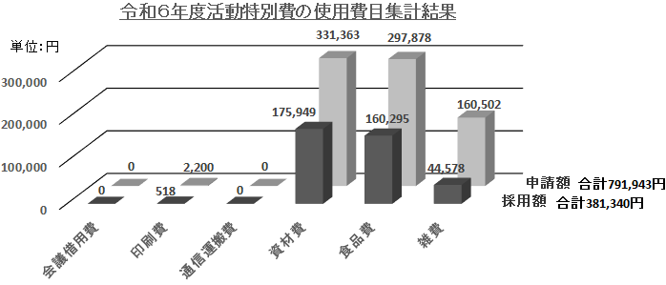
【参考データ】

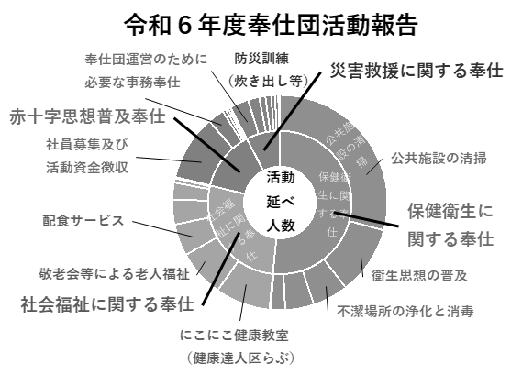

令和６年度の小諸市地区での
赤十字奉仕団活動特別費の使用
額を費目毎に掲載します。活動
をする為の資材費が多いことは
当然ですが、それに続いて食品
費が多ことも例年と同じです。
また、活動内容（参加延べ
人数）では、保健衛生に関する
奉仕が半分以上を占め、中でも
公共施設の清掃が１／３近くを
占めていることも例年同様です。
(裏面もあります)

【令和７年度指定活動報告と御礼】
前述５項の通り令和７年度は日赤長野県支部から３項目の指定活動の促進
指示がありました。小諸市赤十字奉仕団では、下記の３分団より報告用の写真を
提供頂きました。誠にありがとうございました。
１、団員増強する為の取り組み
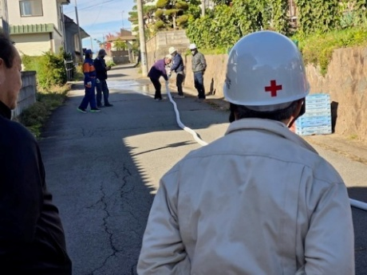
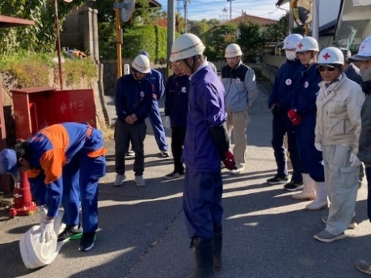
この分団では、消防団
より指導を受け、消火
訓練を実施しました。
奉仕団もまさかの時の
対処スキルアップを
図り、奉仕団の幅を
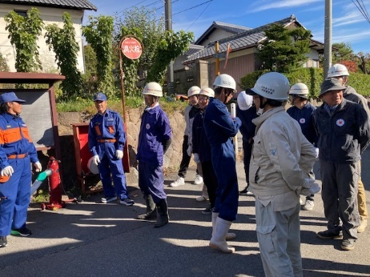
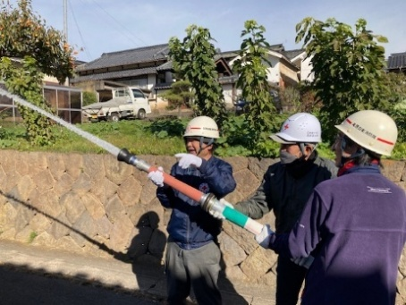
広げることに努めて
おります。

２、他団体等と連携・協力しながら活動する取り組み
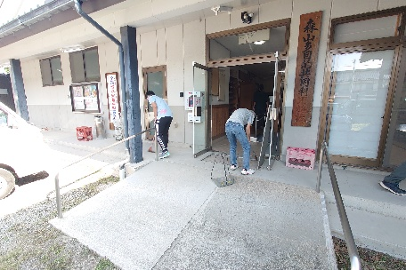
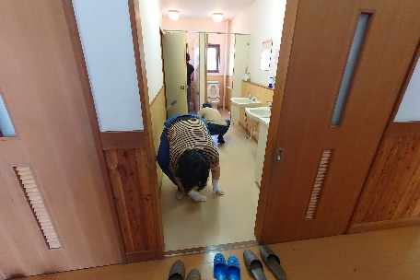
この分団では、公民館
役員と協力し、共同施設
の清掃を行なっています。
他団体との連携により
奉仕の輪が広がり、より
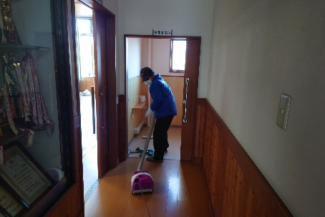
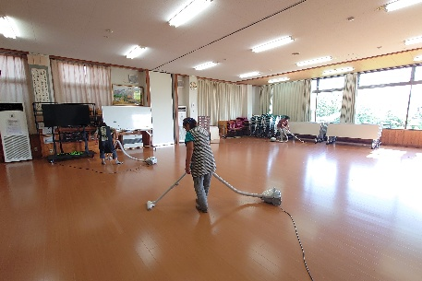
良い奉仕が遂行できます。

３、新たな活動を創出する取り組み
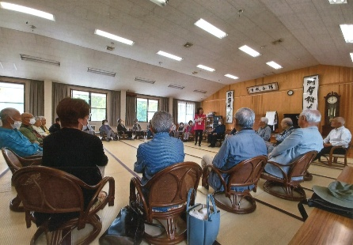
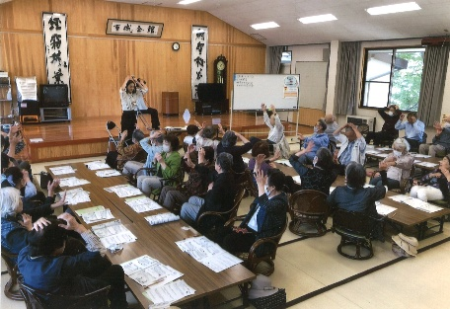
この分団では、「日赤
福祉協力員」が十数名
いて、区の高齢者等と
給食会を年に４回開催
しています。写真は
その後に開催された
「介護予防教室」での
(これは裏面です)
ものです。この様に新たな活動が生まれております。

